1. 样例文件中，20120416这个目录，表示“年月日”格式的文件夹。20120416表示2012年4月16日（周一），此目录中包含上周所有工单；

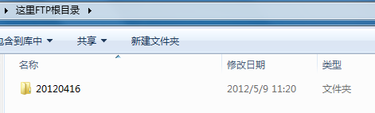

1. 20120416目录中，“山东联通移维网调【2012】版本0066号[部省].csv”这个文件表示一个调度单，文件名命名格式为“单号.csv”；



1. 以文本方式打开“山东联通移维网调【2012】版本0066号[部省].csv”样例文件，里面已列出所需字段。第一行是列头，第二行开始是内容；



需要注意的是：

1. 字段以英文逗号分隔；
2. 为方便双方生成和解析文件，字段内容中如有换行，请以“\N”替换；
3. 为方便双方生成和解析文件，字段内容中如有英文逗号，请将其替换为中文逗号；
4. 日期字段，请使用“yyyy-MM-dd HH:mm:ss”格式，年份用4位数表示，月、日、小时（24小时制）、分钟、秒，均以2位数字表示，不够两位则补0.
5. 剩余以“山东联通移维网调【2012】版本0066号[部省].csv.\*”格式命名的文件，均为反馈的附件原文件，只是文件名加了些前缀，以区分反馈对象等信息，格式为“调度单单号.csv.反馈地市名.附件类型.附件完整文件名”。

其中，“附件类型”用数字表示：

1 = 升级执行情况附件列表

2 = 会议纪要

3 = 测试记录表

4 = 移动网管配置数据变更附件

例如：山东联通移维网调【2012】版本0066号[部省].csv.东营.1.附件a.xls

表示：其所属调度单的单号为“山东联通移维网调【2012】版本0066号[部省]”，地市为“东营”，附件的类型为数字“1”，即“升级执行情况附件列表”，附件的真正文件名为“附件a.xls”；

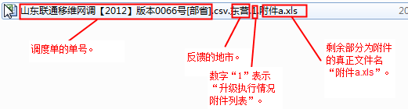

1. 由于文件名有中文内容，建议所用的FTP服务器，部署在中文WINDOWS操作系统上，使用IIS或SERVER-U作为FTP服务端软件，以方便双方进行FTP上传下载操作。